ПАМЯТКА

населению по профилактике птичьего гриппа

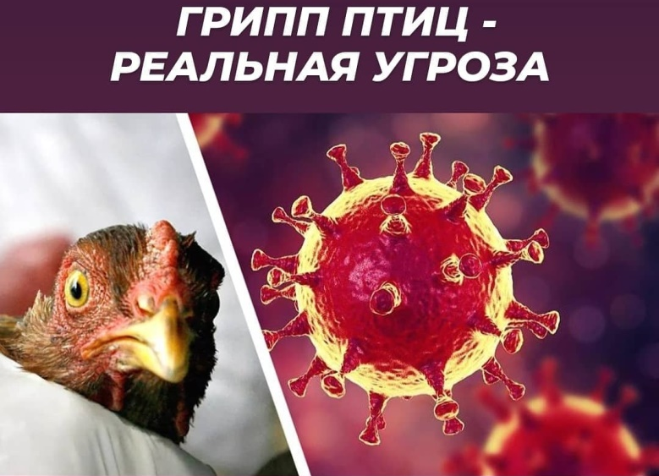
ГРИПП ПТИЦ - острая инфекционная, особо опасная болезнь, передаваемая человеку от животных, возбудителем которой является вирус типа А.
К гриппу восприимчивы все виды птиц, в т.ч. куры, индейки, утки, фазаны, цесарки, перепела, глухари, аисты, чайки и практически все другие виды синантропных (голуби, воробьи, вороны, чайки, утки, галки и пр.), диких, экзотических и декоративных птиц, а также свиньи, лошади, хорьки, мыши, кошки, собаки, иные позвоночные и человек.
Грипп птиц не вызывает массового заболевания диких птиц и протекает у них бессимптомно, однако среди домашних птиц может вызывать тяжелое заболевание и гибель. Данное заболевание характеризуется потенциально высокой опасностью возбудителя для человека.
Источники вирусов гриппа птиц в природе. Основным источником вируса в природе являются водоплавающие птицы, которые переносят вирус в кишечнике и выделяют его в окружающую среду со слюной и пометом. У диких уток вирус гриппа размножается главным образом в клетках, выстилающих желудочный тракт, при этом никаких видимых признаков заболевания у самих птиц вирус не вызывает и в высоких концентрациях выделяется в окружающую среду. Бессимптомное течение гриппа у уток и болотных птиц может являться результатом адаптации к данному хозяину на протяжении нескольких сотен лет. Таким образом, создается резервуар, обеспечивающий вирусам гриппа биологическое "бессмертие".
Пути заражения гриппом птиц. Заражение человека и домашней птицы происходит при тесном контакте с инфицированной и мертвой дикой или домашней птицей. В ряде случаев возможно заражение человека при употреблении в пищу мяса и яиц больных птиц без достаточной термической обработки.
Выделения зараженных птиц, попадая на растения, в воздух, в воду, могут заразить человека и здоровую птицу через воду при питье и купании, а также воздушно-капельным, воздушно-пылевым путем и через грязные руки.
Устойчивость вирусов гриппа птиц к физическим и химическим воздействиям.
1.Инактивируется (погибает) при плюс 56°С в течение 3 ч., при плюс 60°С в течение 30 мин.;
2.Инактивируется в кислой среде;
3.Инактивируется окислителями, липидными растворителями.
4.Инактивируется формалином и йодсодержащими препаратами;
5.Вирус гриппа птиц в отличие от человеческого очень устойчив во внешней среде - в тушках мертвых птиц он может жить до одного года;
6.Длительно сохраняется в тканях, фекалиях и воде.

Симптомы гриппа птиц у домашних птиц.
Инфекция среди домашней птицы может быть бессимптомной или вызывать уменьшение яйценоскости и заболевания дыхательной системы, а также протекать в молниеносной форме, вызывая быструю гибель птицы от системного поражения без каких-либо предварительных симптомов (высокопатогенный грипп птиц). У заболевших диких и домашних птиц отмечаются необычное поведение, дискоординация движений, отсутствие реакции на внешние раздражители и угнетенное состояние. Отмечается опухание и почернение гребня и синюшность сережек, отечность подкожной сетчатки головы, шеи и гибель птицы в течение 2472 часов.

Профилактика гриппа птиц у домашней птицы.
Профилактика осуществляется владельцами птицы комплексно, включает мероприятия организационно-хозяйственного характера:
1. Соблюдение владельцами и/или лицами, осуществляющими уход, содержание, разведение и реализацию птицы, санитарно-гигиенических, ветеринарно-санитарных правил и норм. В частности, необходимо:
1.1. Не допускать выгула (выхода) домашней птицы за пределами дворовой территории, исключить контакт домашней птицы с дикими птицами, особенно водоплавающими.
1.2. Осуществлять куплю-продажу домашней и декоративной птицы в местах санкционированной торговли только при наличии ветеринарных сопроводительных документов.
1.3. Содержать территории и строения для содержания животных и птицы в полной чистоте, проводить тщательную очистку и дезинфекцию всех помещений и территории: периодически (2-3 раза в неделю) обрабатывать предварительно очищенное помещение и инвентарь (совки, метлы, бадьи) 3-х процентным горячим раствором каустической соды или 3% раствором хлорной извести (хлорамина). После дезинфекции птичника насест и гнезда необходимо побелить дважды (с часовым интервалом) свежегашеной известью.
1.4. Обеспечить засечивание окон и дверей, исключающее возможность попадания дикой и синантропной птицы в помещения для хранения кормов и содержания птицы.
1.5. Хранить корма для домашней и декоративной птицы в плотно закрытых водонепроницаемых емкостях, недоступных для контакта с дикой птицей. Пищевые отходы перед скармливанием необходимо прокипятить.
2. Убой домашней птицы, предназначенной для реализации в торговле, должен осуществляться на специализированных предприятиях.

В период угрозы гриппа птиц:
1. Для предотвращения заражения птицы гриппом в индивидуальных хозяйствах граждан необходимо всех домашних птиц перевести на закрытое содержание.
2. Установить на подворьях пугала, трещотки и другие средства для отпугивания диких птиц.
3. В это время не рекомендуется покупать живую птицу и пополнять поголовье птицы.
4. Ухаживать за птицей, проводить уборку помещений и территории необходимо в выделенной для этого рабочей одежде (халат, передник, рукавицы, резиновая обувь). Во время уборки не следует пить, принимать пищу, курить.
5. Периодически (2-3 раза в неделю) проводить дезинфекцию предварительно очищенных помещений и инвентаря (совки, метлы, бадьи) 3-х процентным горячим раствором каустической соды или 3% раствором хлорной извести (хлорамина).
6. После дезинфекции птичника насест и гнезда необходимо побелить дважды (с часовым интервалом) свежегашеной известью.
7. Вся рабочая одежда должна подвергаться дезинфекции (замачивание в 3% растворе хлорамина Б в течение 30 минут, кипячение в 2% растворе соды кальцинированной) и последующей стирке.
8. При обнаружении трупов птицы или выявлении больной птицы на улице, в личных хозяйствах граждан необходимо незамедлительно сообщить в государственную ветеринарную службу района по месту обнаружения или содержания птицы в целях проведения необходимых мероприятий по исследованию птицы на грипп.

Профилактика гриппа птиц у людей:
В целях профилактики гриппа птиц у людей необходимо:
1. Соблюдать правила личной гигиены, в том числе не хранить совместно с продуктами, которые не будут подвергаться тепловой обработке (хлеб, сыр, колбаса, кондитерские изделия и т.д.) приобретенное сырое мясо птицы и яйца.
2.Избегать контакта с подозрительной в заболевании или мертвой птицей.
3. Ухаживать за домашней птицей в выделенной для этого рабочей одежде (халат, передник, рукавицы, резиновая обувь).
4. Приобретать для питания мясо птицы и яйцо в местах санкционированной торговли только при наличии ветеринарных сопроводительных документов.
5. Употреблять в пищу мясо птицы и яйцо после термической обработки.
6. Исключить контакт с водоплавающими и синантропными птицами (голуби, воробьи, вороны, чайки, утки, галки и пр.).

